De keuken: is een keuken is een ruimte waar eten gekookt wordt en wordt afgewassen.

Het aanrecht: is een aanrecht is een werkblad tegen de muur van de keuken. Er zit een gootsteen in.

De gootsteen: een gootsteen is een bak met een kraan erboven.

Het fornuis: is een kooktoestel met een oven.

De afzuigkap: is een apparaat wat kookluchtjes wegzuigt. Ook wel een wasemkap.
de afzuigkap
het aanrecht
de keuken

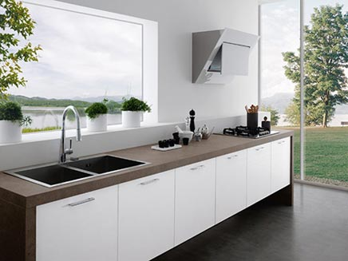
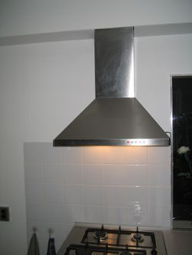

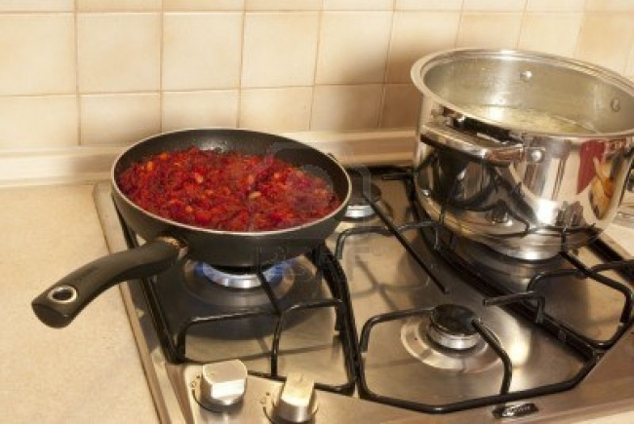
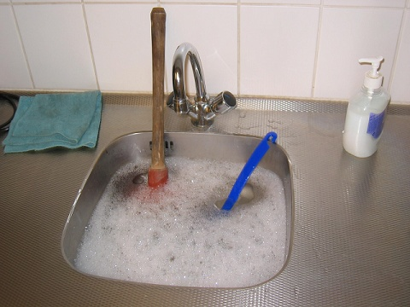
het fornuis
de gootsteen

